

西南林业大学
大数据与智能工程学院
实习报告

课程名称 数据结构
专业班级 计算机科学与技术
学 号 2020xxxxxx
学生姓名 张太难
指导教师 xxx

2022年 7 月 1 日
一、实习设计部分：
1、马踏棋盘游戏开发；（25分）
采用的思路是递归加回溯。先定义一个8*8的二维数组，对应棋盘的64个格子。对于给定的任意一个马初始位置，寻找出马能跳的位置，将跳过的位置进行标记，如果没有能跳的位置且棋盘没有全部被标记，则进行回溯，也就是回到上一次能跳的位置，继续尝试另一种跳法，直到所有格子全被标记，最后输出马走过的路径。
运行效果如下图：
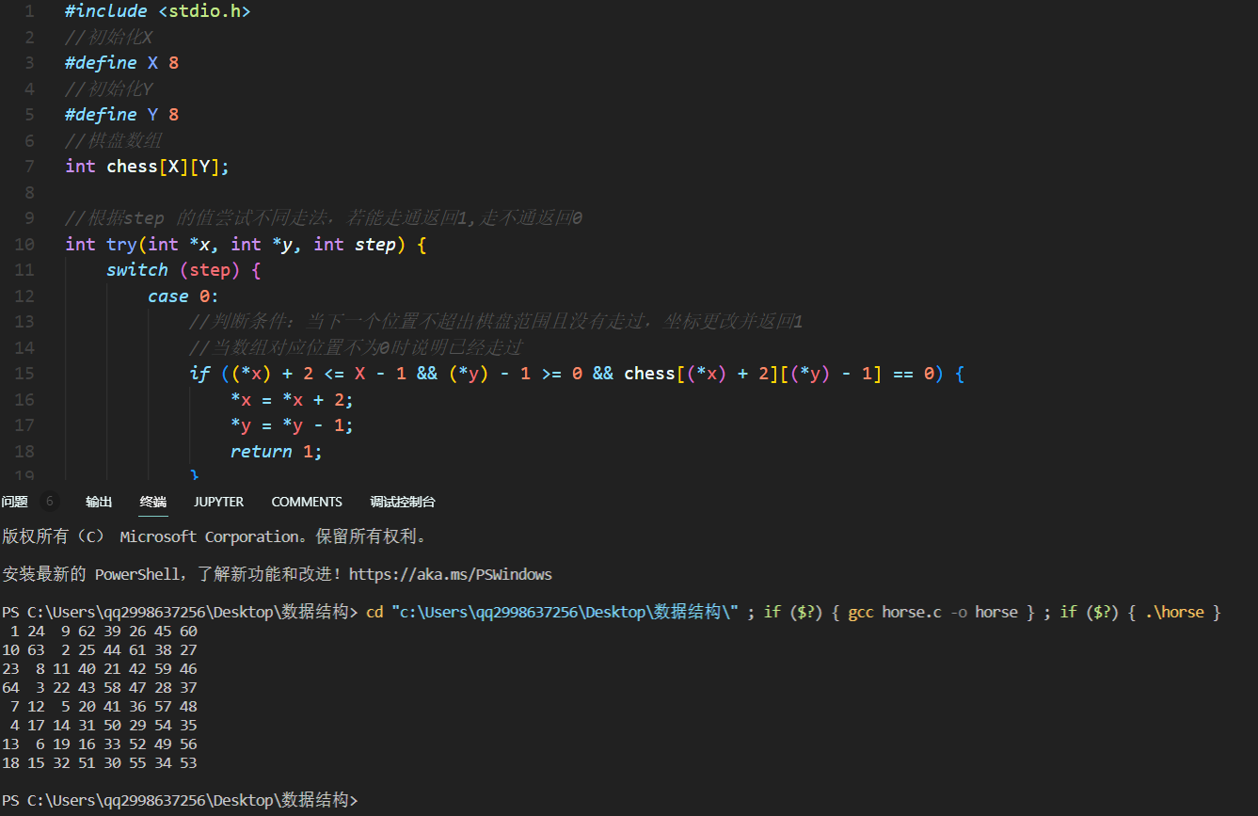

2、迷宫问题求解；（25分）

迷宫用一个二维数组手动赋值初始化，每个元素有两个值，0代表路，1代表墙，迷宫的四周用墙包围。如下图：
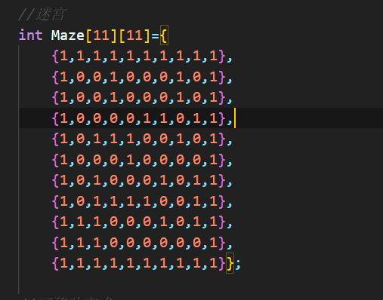

定义一个结构体保存每次的位置信息（x，y坐标，上一个位置和下一个位置）和移动信息（方向，移动次数）如下图：
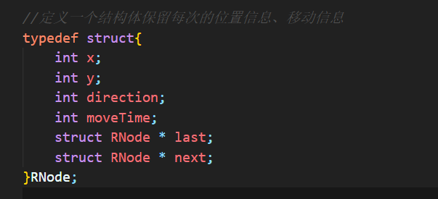
路径存储于一个链栈中，判断当前移动方向的下一个位置会不会撞墙，撞墙就换方向，如果所有方向都撞墙，那么就回溯到上一个位置换一个方向接着尝试，直到走通迷宫，遍历链栈，输出路径。
运行效果如图：
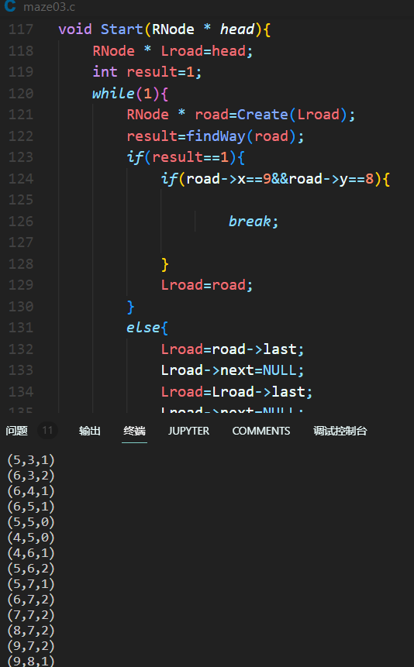

3、查找算法比较。（25分）
思路：产生一个由随机数组成的一维数组，由于大多数查找算法要求数组有序，实习的时候直接将这个数组排好序，方便后面的操作。同时，在每个算法的函数里都声明变量保存查询次数，在每次查询的循环体语句中将查询次数加一，这样最后就能输出每个查找算法的查找次数进行对比了。
算法实现：
顺序查找：这个比较简单，直接遍历数组，找到所查元素后输出下标，退出循环，查找次数就是所查元素在数组的第几个位置。
二分查找：先，假设表中元素是按升序排列，将表中间位置记录的关键字与查找关键字比较，如果两者相等，则查找成功；否则利用中间位置记录将表分成前、后两个子表，如果中间位置记录的关键字大于查找关键字，则进一步查找前一子表，否则进一步查找后一子表。重复以上过程，直到找到满足条件的记录，使查找成功，或直到子表不存在为止，此时查找不成功。
分块查找：也就是将数据分为多块，保证每块的最小值大于前一块的最大值。我们可以将要查找的数据与各块的最大值、最小值比较，若正在其区间，则进入块内顺序查找。

斐波那契查找：就是在二分查找的基础上根据斐波那契数列进行分割的。在斐波那契数列找一个等于略大于查找表中元素个数的数F[n]，将原查找表扩展为长度为F[n](如果要补充元素，则补充重复最后一个元素，直到满足F[n]个元素)，完成后进行斐波那契分割，即F[n]个元素分割为前半部分F[n-1]个元素，后半部分F[n-2]个元素，找出要查找的元素在那一部分并递归，直到找到。
插值查找：插值查找算法类似于二分查找，不同的是插值查找每次从自适应mid处开始查找。将折半查找中的求mid索引的公式，left表示左边索引，right表示右边索引，key就是要寻找的数据值，则mid取值如下：mid = (left + right)/2 = left + 1/2(right - left)
将上述折半查找的公式改写为：mid = left + {(key - arr[left])/(arr[right]-arr[left])}*(right - left)
二叉树查找与二分查找类似。
运行效果如下图：
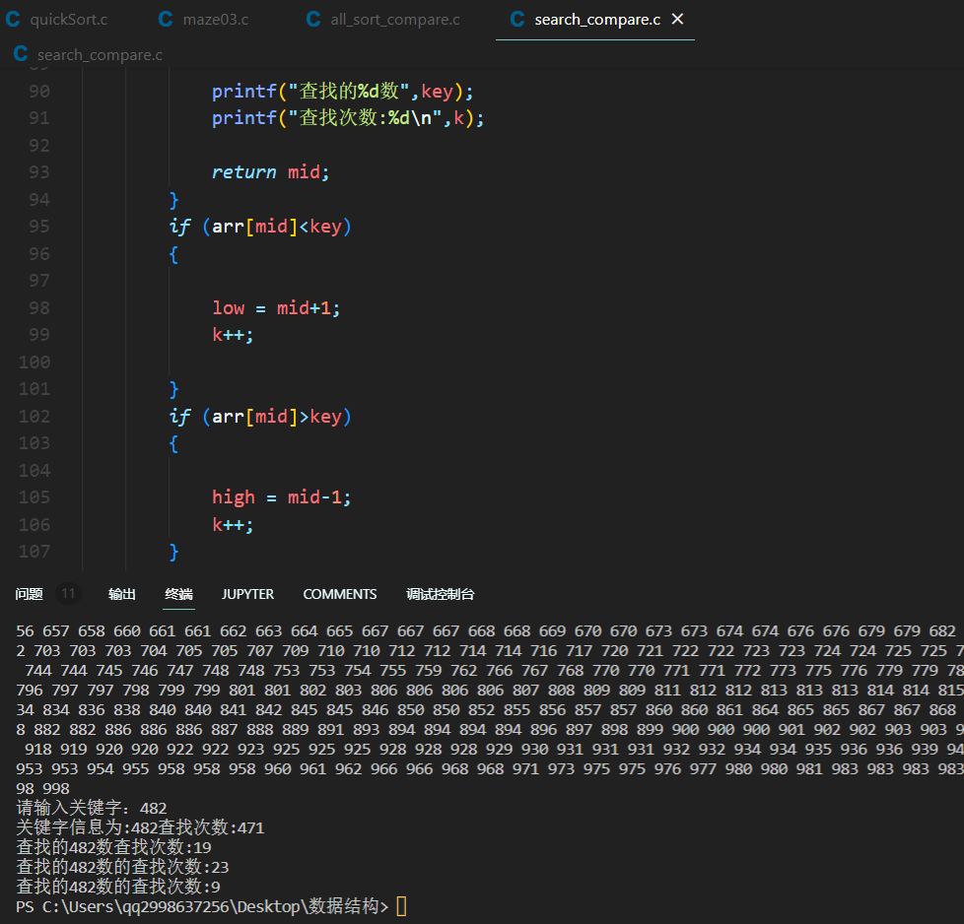
- 内部排序算法比较；（25分）
直接插入排序：第一趟比较前两个数，然后把第二个数按大小插入到有序表中； 第二趟把第三个数据与前两个数从后向前扫描，把第三个数按大小插入到有序表中；依次进行下去，进行了(n-1)趟扫描以后就完成了整个排序过程。
希尔排序:把记录按下标的一定增量分组，对每组使用直接插入排序算法排序；随着增量逐渐减少，每组包含的关键词越来越多，当增量减至 1 时，整个文件恰被分成一组，算法便终止
冒泡排序:就是把小的元素往前调或者把大的元素往后调。比较是相邻的两个元素比较，交换也发生在这两个元素之间。所以，如果两个元素相等，是不会再交换的；如果两个相等的元素没有相邻，那么即使通过前面的两两交换把两个相邻起来，这时候也不会交换，所以相同元素的前后顺序并没有改变，所以冒泡排序是一种稳定排序算法。
快速排序：通过多次比较和交换来实现排序，其排序流程如下：首先设定一个分界值，通过该分界值将数组分成左右两部分。将大于或等于分界值的数据集中到数组右边，小于分界值的数据集中到数组的左边。此时，左边部分中各元素都小于分界值，而右边部分中各元素都大于或等于分界值。然后，左边和右边的数据可以独立排序。对于左侧的数组数据，又可以取一个分界值，将该部分数据分成左右两部分，同样在左边放置较小值，右边放置较大值。右侧的数组数据也可以做类似处理。重复上述过程，可以看出，这是一个递归定义。通过递归将左侧部分排好序后，再递归排好右侧部分的顺序。当左、右两个部分各数据排序完成后，整个数组的排序也就完成了。
堆排序：是指利用堆积树（堆）这种数据结构所设计的一种排序算法，它是选择排序的一种。可以利用数组的特点快速定位指定索引的元素。堆分为大根堆和小根堆，是完全二叉树。大根堆的要求是每个节点的值都不大于其父节点的值，即A[PARENT[i]] >= A[i]。在数组的非降序排序中，需要使用的就是大根堆，因为根据大根堆的要求可知，最大的值一定在堆顶。
运行效果如下图：
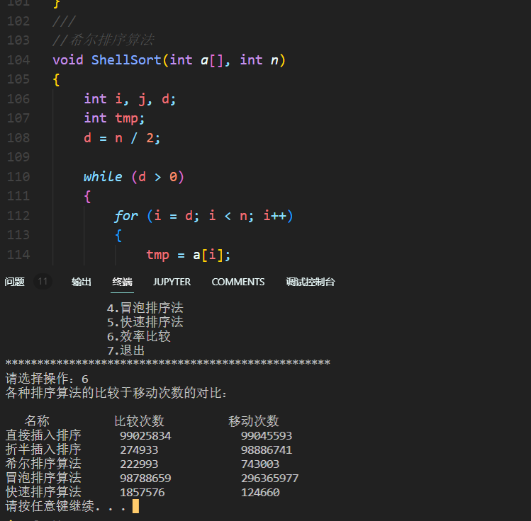
二、实习总结
通过这次实习，老师给出的两个有趣的题目，极大程度上锻炼了我的思维能力和编程能力。
我也意识到自己平时写代码的一些问题，比如眼高手低，总是感觉自己会，一写代码，就发现原来还有很多问题都没有考虑到。
实习期间，学习了很多算法和编程思想，虽然有部分代码没能完成，但整体受益匪浅，收获颇丰，感觉思想和认知都有很大的提升。

